**Отчет по лабораторной работе №9**

**По дисциплине «Информационная безопасность»**

**Тема:** **Криптосистемы с открытым ключом. Методы ЭЦП**

Студент: Агниев Сергей Владимирович

Преподаватель Оганесян Левон Левонович

Краснодар 2025

**Цель работы:**

Изучить математические методы, положенные в основу СОК, на примере криптосистемы RSA; познакомиться с алгоритмом цифровой подписи.

**Ход работы:**

**Задача 1. Используя открытый ключ {3,22} и закрытый ключ {7,22} зашифровать и расшифровать слово МОСКВА**

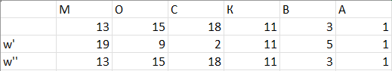

**Задача 2 (выполнить по вариантам). Зашифровать и расшифровать сообщения:**

